

**Proyecto de Materia y Anual.**

**Equipo:**

**Avalos Lupercio Jesús Jail**

**Rubio García Rodrigo**

**García Barajas Raúl Israel**

**Martínez Jacinto Ricardo**

**Salguero Hernández Juan Pablo**

**Maestra: Rosa María Razo Cerda**

**MATERIALES**

* Raspberry Pi 3
* Motor de CD articulación 1
* Motor de CD articulación 2
* Motor de CD articulación 3
* Cable
* Eslabones hechos de madera
* 2 Rodamientos
* Tornillos y Tuercas
* Elementos electrónicos para fase de control y potencia

**COSTOS**

* Raspberry Pi …………………………………………………………………1350
* Motor de CD articulación 2……………………………………………………250
* Motor de CD articulación 3……………………………………………………180
* Motor de CD base rotativa……………………………………………………150
* Cable…………………………………………………………………………20
* Eslabones hechos de madera…………………………………………………200
* Rodamientos……………………………………………………………………50
* Tornillos y Tuercas……………………………………………………………100
* Elementos electrónicos para fase de control y potencia………………………200

**INTRODUCCION.**

**El control digital de procesos presenta un problema muy claramente definido: la desratización. Mientras que el proceso que se trata de controlar es un sistema continuo, el controlador digital está discretizado en su propia constitución, por lo que esta desratización obliga a diseñar los controladores con una perspectiva diferente, los cuales son controladores digitales y estos obligan a incluir elementos de acoplamiento y sincronización, los cuales por lo regular se sabe que no son propios del control en sí mismo, pero en una mayor parte que influyen en él y deben ser tomados en cuenta ya que representan una gran mayoría de los sistemas de control actuales.**

**Dentro de los sistemas de control digital existen una serie de elementos que juegan un papel muy importante dentro de los procesos los cuales son mayormente los sensores y su principal función de estos elementos y especialmente de los sensores es la obtención de datos para el proceso, los encoders aquí utilizados introducen ya una primera desratización, ya que por su propia manufactura alcanzan una resolución bien definida.**

**Otro de los elementos más importantes y de más relevancia dentro del control digital son los actuador estos pequeños elementos se encarga de transmitir la señal de alimentación al motor, pueden ser utilizados en diversas tareas por lo que cobra bastante relevancia dentro de los sistemas de control, un servo amplificador se encarga de realizar una correcta transmisión de la señal mediante una modulación por anchura de pulsos, y la constante de tiempo eléctrica del actuador es despreciable frente a la constante de tiempo mecánica del sistema**

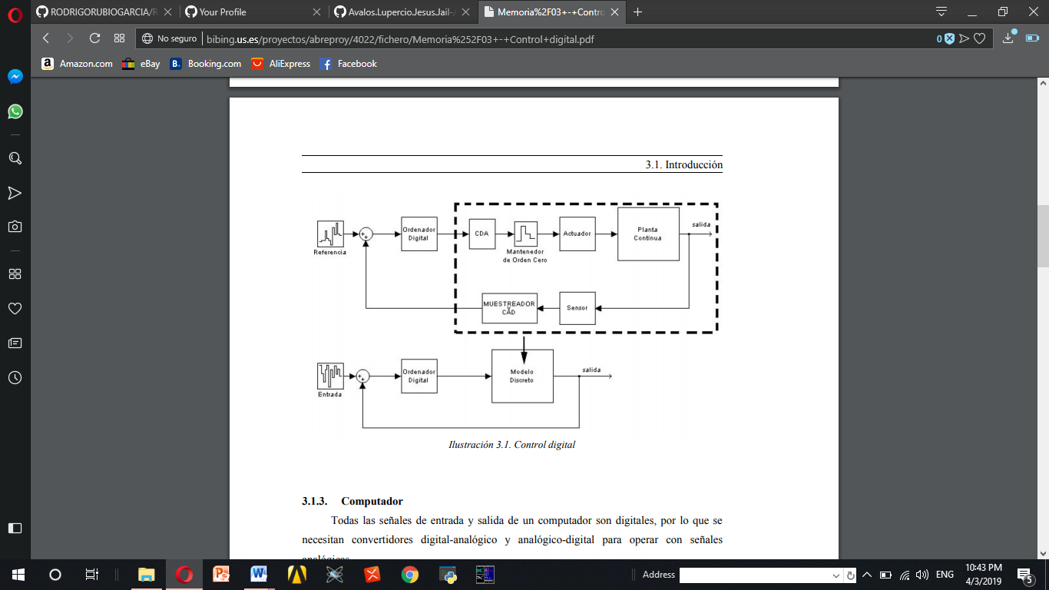

**CINEMATICA DEL ROBOT**

La cinemática del robot estudia el movimiento del mismo con respecto a un sistema de referencia sin considerar las fuerzas que intervienen. Así, la cinemática se interesa por la descripción analítica del movimiento espacial del robot como una función del tiempo, y en particular por las relaciones entre la posición y la orientación del extremo final del robot con los valores que toman sus coordenadas articulares.

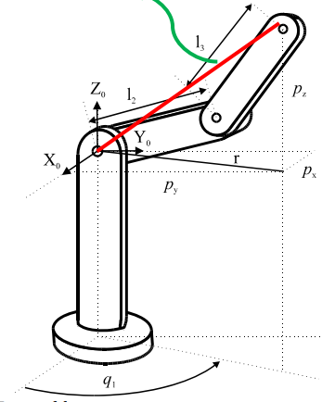

**DENAVIT Y HARTENBERG**

Denavit y Hartenberg propusieron un método sistemático para describir y representar la geometría espacial de los elementos de una cadena cinemática, y en particular de un robot, con respecto a un sistema de referencia fijo. Este método utiliza una matriz de transformación homogénea para describir la relación espacial entre dos elementos rígidos adyacentes, reduciéndose el problema cinemático directo a encontrar una matriz de transformación homogénea 4 × 4 que relacione la localización espacial del extremo del robot con respecto al sistema de coordenadas de su base

Los cuatro parámetros de D-H (θi , di , ai , i ) dependen únicamente de las características geométricas de cada eslabón y de las articulaciones que le unen con el anterior y siguiente.

**Θi.** Es el ángulo que forman los ejes xi–1 y xi medido en un plano perpendicular al eje zi–1, utilizando la regla de la mano derecha. Se trata de un parámetro variable en articulaciones giratorias.

**di.** Es la distancia a lo largo del eje zi–1 desde el origen del sistema de coordenadas (i–1)-ésimo hasta la intersección del eje zi–1 con el eje xi. Se trata de un parámetro variable en articulaciones prismáticas.

**ai.** Es la distancia a lo largo del eje xi que va desde la intersección del eje zi–1 con el eje xi hasta el origen del sistema i-ésimo, en el caso de articulaciones giratorias. En el caso de articulaciones prismáticas, se calcula como la distancia más corta entre los ejes zi–1 y zi.

**i**. Es el ángulo de separación del eje zi–1 y el eje zi, medido en un plano perpendicular al eje xi, utilizando la regla de la mano derecha.

|  |  |  |  |  |
| --- | --- | --- | --- | --- |
| Articulación |  |  |  |  |
| 1 | 0 | 0 | 0 |  |
| 2 | L1 | 90 | 0 |  |
| 3 | L2 | 0 | 0 |  |

**Calculo de la matriz Homogénea**

El diseño de sistemas de control es una tarea de gran importancia en la Ingeniería Electrónica, durante mucho tiempo los diseñadores hablan centrado su atención en los sistemas de tipo analógico, mas sin embargo el rápido desarrollo de la electrónica digital y el uso cada vez más frecuente de los microprocesadores en una gran variedad de aplicaciones, creó la necesidad de desarrollar técnicas para el diseño de controladores empleando esta tecnología, por esta tal razón es importante y necesario el contar con técnicas bien establecidas para el diseño de controladores digitales, este trabajo tiene como, finalidad el presentar algunas de las técnicas más comúnmente empleadas en el diseño de sistemas de control digital, específicamente en lo referente a los sistemas del algoritmo de control.

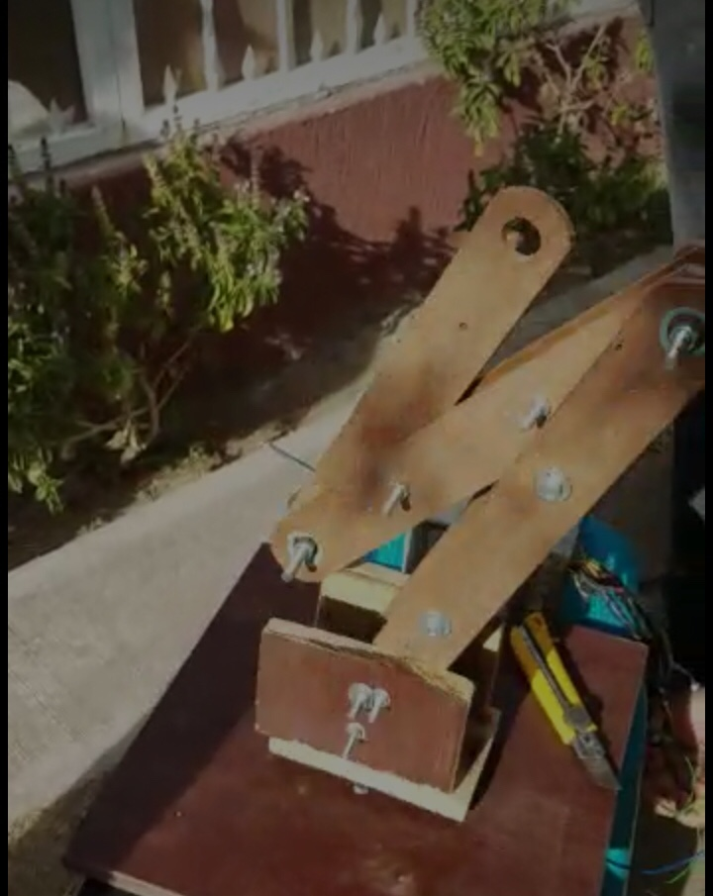

En esta proyecto de materia se optó por llevar a cabo el desarrollo de un brazo antropomórfico el cual es de uso educativo por lo que para ellos se usaran una serie de materiales convencionales los cuales son madera y un poco de tornillería dentro del mismo proyecto de deberá llevar a cabo la implementación de una serie de una serie de aspectos mecánicos tales como lo pueden ser mecanismos de transferencia de movimiento entre otros, también en la parte digital se deberá llevar a cabo la elaboración de un código el cual nos permitirá implementar la materia de control con el cual nosotros podremos manipularlo digitalmente, en esta parte del proyecto ya entra en toda la extensión la materia en curso ya que a través de la elaboración de un código y a través de un software de programación podremos llevar a cabo dicha tarea.

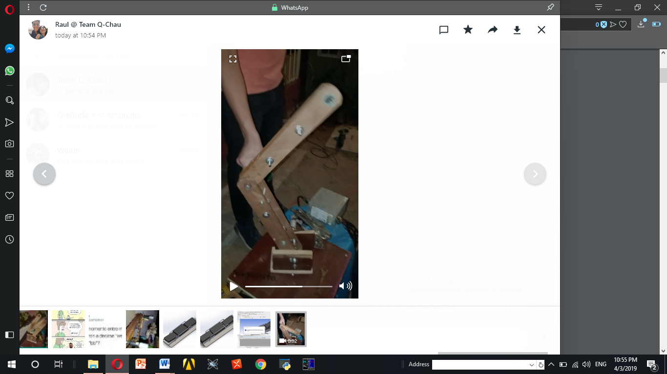

Para poder llevar a cabo la manipulación de dicho robot se debe desarrollar un código por medio de un software el cual nos proporcionara los medios por los cuales nosotros podremos llevar a cabo dicho proyecto.

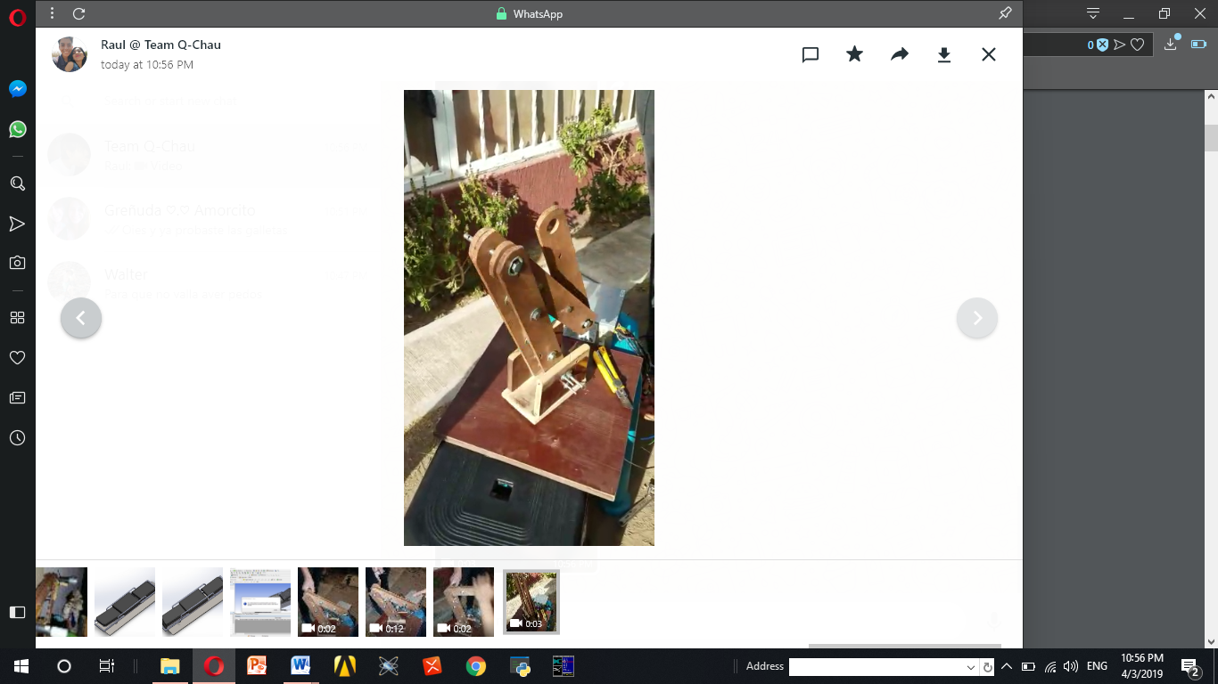

**CRONOGRAMA DE ACTIVIDADES**

A.-Avalos Lupercio Jesús Jail

R.-Rubio García Rodrigo

G.- García Barajas Raúl Israel

M.- Martínez Jacinto Ricardo

S.- Salguero Hernández Juan Pablo

|  |  |  |  |
| --- | --- | --- | --- |
| Actividad | Fecha Inicio | Fecha Fin | Responsable |
| Diseñar boceto del brazo robótico | 20/01/19 | 25/01/19 | A |
| Elaborar prototipo en el software SolidWorks | 25/01/19 | 1/02/19 | S, M. |
| Comprar o adquirir madera para la elaboración de los eslabones | 2/02/19 | 8/02/19 | R,A,G. |
| Cortar la madera para darles la forma de los eslabones | 9/02/19 | 14/02/19 | A,R,G,M,S. |
| Colocar rodamientos, perforar la madera y colocar tornillos como soporte. | 15/02/19 | 01/03/19 | A,R,G,M,S. |
| Obtener o adquirir los motores necesarios para el movimiento del brazo robótico | 02/03/19 | 14/02/19 | A,R,G,M,S. |
| Elaborar base del brazo robótico | 15/03/19 | 20/03/19 | R,S,M. |
| Obtener el modelado cinemático directo con los enunciados de Denavit Hatenverg y calcular la matriz homogénea. | 20/03/19 | 24/03/19 | G,A. |
| Programar control de los motores CD | 25/03/19 | 01/04/19 | G,M,S. |
| Probar funcionamiento y ultimas correcciones | 02/04/19 | 9/04/19 | A,R,G,M,S. |

**Diseño de referencia**

